Я сдалась и веду разработку в Visual Studio.

Кинула сразу проект с большинством библиотек, которые понадобятся для фронта

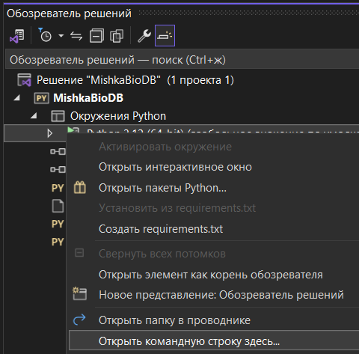Чтобы добавить новые библиотеки, запускают вот эту команду

Открывается консолька и там работают эти наши pip install

Пока что грамотно не трогались:

* ToggleButton (тут будет https://kivymd.readthedocs.io/en/latest/components/segmentedbutton/),
* Icons (тут будет MDIconButton, НО ОНА ПОЧЕМУ-ТО НЕ ЦЕНТРУЕТСЯ)

Для kv-файла:

MDIconButton:

icon: "F:/MTest/home30.png"

theme_bg_color: "Custom"

md_bg_color: (107/255,107/255,107/255,1)

theme_icon_color: "Custom"

size: 30, 30

pos_hint: {'center_x':.2, 'center_y':.65}